

**KAUNO TECHNOLOGIJOS UNIVERSITETAS**

**INFORMATIKOS FAKULTETAS**

**Rokas Vaitkevičius**

**SPORTO RENGINIŲ VALDYMO SISTEMA**

Projektas

**Dėstytojas**

Doc. dr. Sigitas Drąsutis

**KAUNAS, 2017**

Turinio lentelė

Terminų ir santraukų žodynas 4

Įvadas 5

1. Analizė 6

1.1. Esamų sprendimų analizė 6

1.1.1. Kas vyksta 6

1.1.2. Socialinis tinklas Facebook 7

1.1.3. Sistemų palyginimas 8

1.1. Technologijų analizė 8

2. Projektas 9

2.1. Funkciniai reikalavimai sistemai 9

2.2. Nefunkciniai reikalavimai sistemai 9

2.3. Duomenų bazės projektas 9

2.4. Konteksto diagrama 9

2.5. UML diagramos 10

2.5.1. Panaudos atvejų diagrama 10

1.1 Veiklos diagramos 11

1.1.1 Register 11

1.1.2 Browse events list 11

1.1.3 Login 12

1.1.4 Logout 12

1.1.5 Edit logged in user information 13

1.1.6 Browse logged in user events 14

1.1.7 Create new event 14

1.1.8 Cancel logged in user event 15

1.1.9 Restart logged in user event 15

1.1.10 Edit logged in user event 16

1.1.11 Vote for favorite event 17

1.2 Sekų diagramos 17

1.2.1 Register 17

1.2.2 Browse events list 18

1.2.3 Login 18

1.2.4 Logout 18

1.2.5 Edit logged in user information 19

1.2.6 Browse logged in user events 19

1.2.7 Create new event 19

1.2.8 Cancel logged in user event 20

1.2.9 Restart logged in user event 20

1.2.10 Edit logged in user event 20

1.2.11 Vote for favorite event 21

3. Vartotojo vadovas 21

1.3 Login page 21

1.4 Register 22

1.5 Edit profile 22

1.6 New Event page 23

1.7 Edit event 24

4. Išvados 25

5. Priedas 25

5.1. Semestro darbų suvestinė 25

# Terminų ir santraukų žodynas

|  |  |
| --- | --- |
| **SPA** | Interneto aplikacija ar svetainė, kur viskas telpa viename puslapyje stengiantis vartotojui sukurti iliuziją, tarsi jis naudotųsi darbalaukio aplikacija. (angl. *Single-page application*). |
| **Back-end** | Vidinis programavimas, kuris atsakingas už užduotis, kurios vyksta serveryje. Užduotys gali būti: duomenų bazės duomenų manipuliavimas, kita papildoma biznio logika. |
|  |  |
|  |  |

# Įvadas

Žmonės turėdami laisvo laiko mėgsta užsiimti jiems patinkančiu sporto, deja, kai kurioms sporto šakoms oficialūs renginiai nėra rengiama, todėl reikia ieškoti bendraminčių, kas dažnai nėra lengva užduotis. Kaip pavyzdys galėtų būti, kartais KTU elektronikos fakultete vykstantys draugiški stalo teniso žaidimai. Turbūt nedaugelis žino, kad Facebook socialiniame tinkle yra grupė, kurioje žmonės ieško su kuo galėtų pažaisti. Taip pat vienas iš mano draugų kiekvieną ketvirtadienį eina žaisti tinklinio į privačiai nuomojamą salę, deja, bet kartais jiems pritrūksta žmonių, todėl tinklinio žaidimas nebūna toks įdomus. Mano sistema išspręstų šią problemą, nes leistų registruoti tiek oficialius renginius, kaip, miesto maratonai, svarbios varžybos, tiek neoficialius sporto renginius, kaip draugiškos varžybos, treniruotės.

**Darbo tikslas –** Sukurti sporto renginių valdymo sistemą.

**Darbo uždaviniai:**

1. Išanalizuoti esamus renginių organizavimo sprendimus
2. Išanalizuoti kokių technologijų reikės įgyvendinant šį projektą
3. Suprojektuoti sistemą
4. Realizuoti sistemą pasirinktomis technologijomis

# Analizė

Kadangi, mano projektas programavimo pobūdžio tai analizuosiu jau sukurtas, panašias sistemas.

## Esamų sprendimų analizė

Šiame skyriuje išanalizuosiu jau esančias sporto renginių valdymo sistemas. Visų pirma apžvelgsiu Kas Vyksta renginių valdymo sistemą. Taip pat, kaip pavyzdys galėtų būti socialiniame tinkle Facebook kuriami renginiai, todėl išanalizuosiu ir juos.

### Kas vyksta

Viena iš populiariausių Lietuvoje renginių valdymo sistema yra Kas Vyksta (žr. Pav. 1.1)

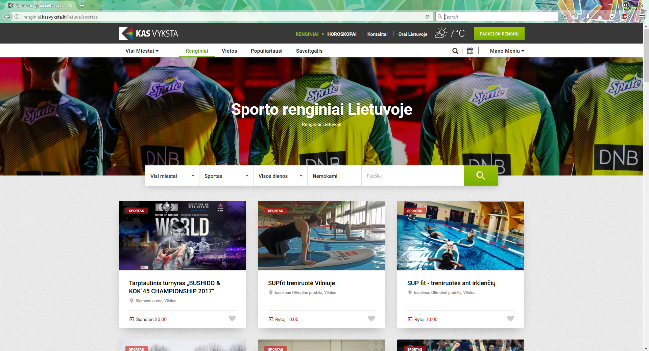

1 pav. Renginių kūrimo ir paieškos sistema Kas Vyksta

**Sistemos privalumai:**

* Pirmas: galima matyti ne tik sporto renginius
* Antras: patogu naudotis

**Sistemos trūkumai:**

* Pirmas: neįmanoma sukurti paprasto renginio

### Socialinis tinklas Facebook

Populiariausias socialinis tinklas Lietuvoje Facebook. Kiekvieną dieną sukuriama daug įvairių renginių. (žr. pav. 1.2)

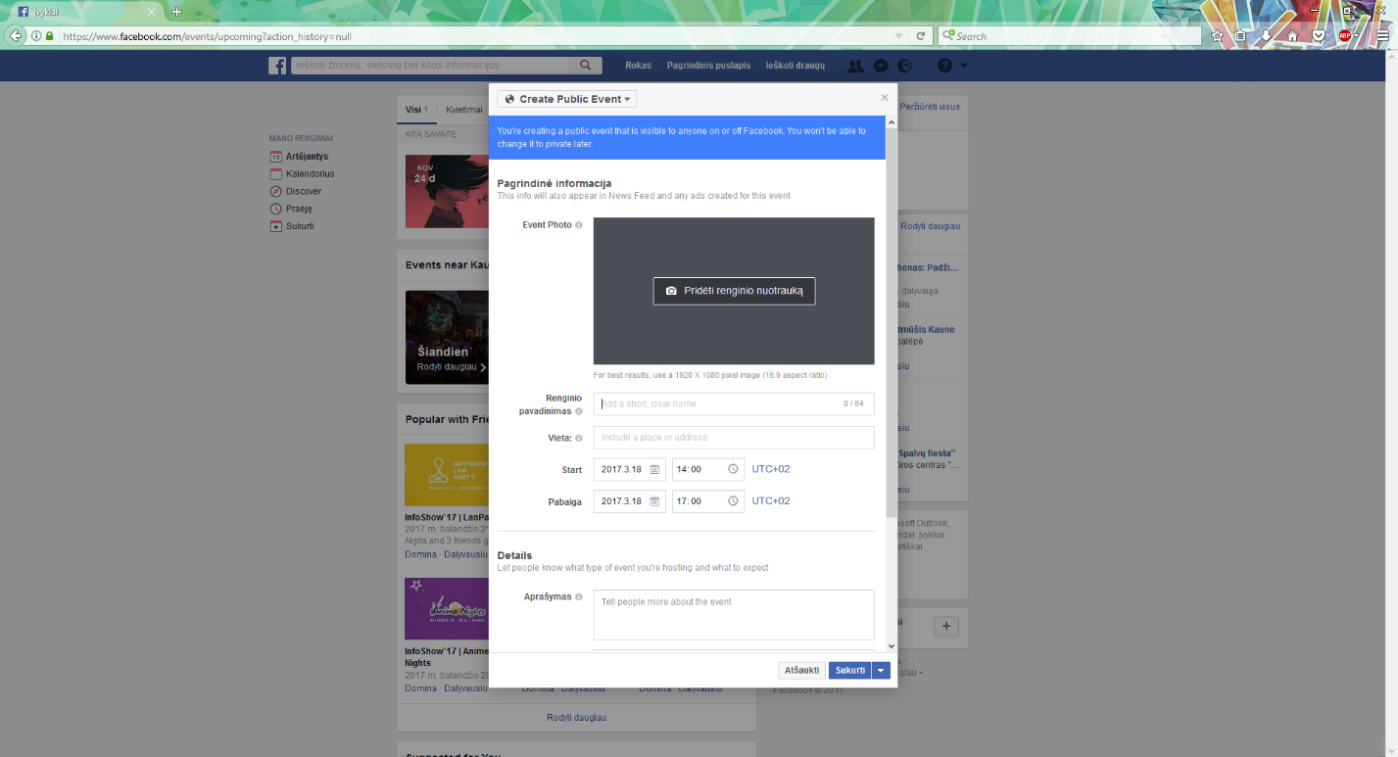

2 pav. Facebook renginio kūrimo langas

**Sistemos privalumai:**

* Pirmas: labai didelis populiarumas
* Antras: patogu kurti įvairius renginius

**Sistemos trūkumai:**

* Pirmas: nepatogi renginių paieškos sistema

### Sistemų palyginimas

1 lentelė. Sistemų palyginimas

|  |  |  |  |
| --- | --- | --- | --- |
| **Kriterijus** | **Kas Vyksta** | **Facebook** | **Kuriama sistema** |
| Sporto renginių paieška. | Visi sporto renginiai yra vienoje kategorijoje. | Galima renginių ieškoti pagal tam tikrus kriterijus arba naudojantis tekstine paieška. | Galima bus ieškoti sporto renginius pagal sporto šaką, renginio pavadinimą. |
| Sporto renginių registravimas. | Galima registruoti tik oficialius renginius arba varžybas. | Galima registruoti bet kokio pobūdžio sporto renginius. | Galima registruoti tiek oficialias sporto renginius, tiek neoficialius, labiau skirtus pramogai arba treniruotėms. |
| Sporto renginio informatyvumas. | Negalima iškarto matyti kiek žmonių dalyvaus renginyje. Sporto renginiai neskirstomi į kategorijas. | Galima matyti kiek žmonių dalyvaus renginyje. Sporto renginiai neskirstomi į kategorijas. | Sporto renginiai suskirstyti į kategorijas pagal sporto šaką. Galima matyti dalyvių skaičių. |
| Sporto renginių sekimas | Nėra galimybės sekti renginį. | Jeigu dalyvaujama renginyje, gaunami pranešimai apie pasikeitimus susijusius su tuo renginiu. | Jeigu dalyvaujama renginyje, gaunami pranešimai apie pasikeitimus susijusius su tuo renginiu. |

## Technologijų analizė

Projekto vartotojo sąsajai kurti naudosiu Angular2 karkasą. Šią technologiją pasirinkau, nes ji yra viena iš populiariausių norint sukurti SPA. Back-end sukurti naudosiu ASP.NET Core karkasą. Duomenų bazių valdymui naudosiu EntityFramework Core, nes ji puikiai suderinama su ASP.NET Core. Pačią duomenų bazę inicializuosiu naudodamasis SQLite duomenų bazę, nes ja lengva naudotis kuriant sistemą, be to ją vėliau nesunku pakeisti į kitą duomenų bazių variklį.

# Projektas

## Funkciniai reikalavimai sistemai

Sistemoje bus du vartotojų tipai t.y. užsiregistravęs vartotojos ir svečias. Svečias galės užsiregistruoti, peržiūrėti sporto renginius, naudotis paieška. Užsiregistravęs vartotojas galės redaguoti savo paskyros informaciją, peržiūrėti sporto renginius, pamėgti sporto renginį, sukurti naują sporto renginį, redaguoti savo sukurtus sporto renginius, juos atšaukti.

## Nefunkciniai reikalavimai sistemai

Norint, kad sistema būtų konkurencinga reikėtų užtikrinti, kad ji būtų prieinama 24 val. per parą. Sistema turi būti saugi, kad nebūtų atskleista informacija apie vartotojos. Sistema turi būti lanksti, kad būtų galima nesunkiai įdiegti naują funkcionalumą.

## Duomenų bazės projektas

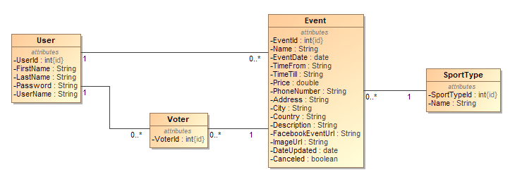

3 pav. ER duomenų bazės schema

## Konteksto diagrama

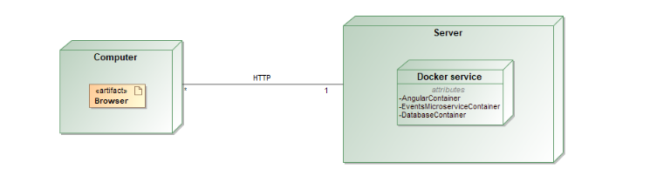

4 pav. Sistemos diegimo diagrama

## UML diagramos

## Panaudos atvejų diagrama

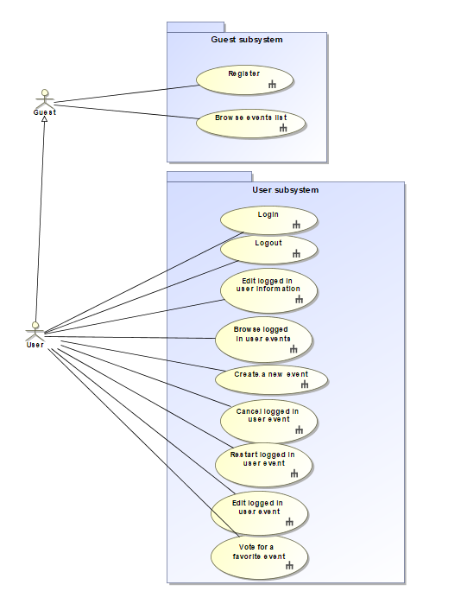

3 pav. Panaudos atvejų diagrama

## Veiklos diagramos

### Register

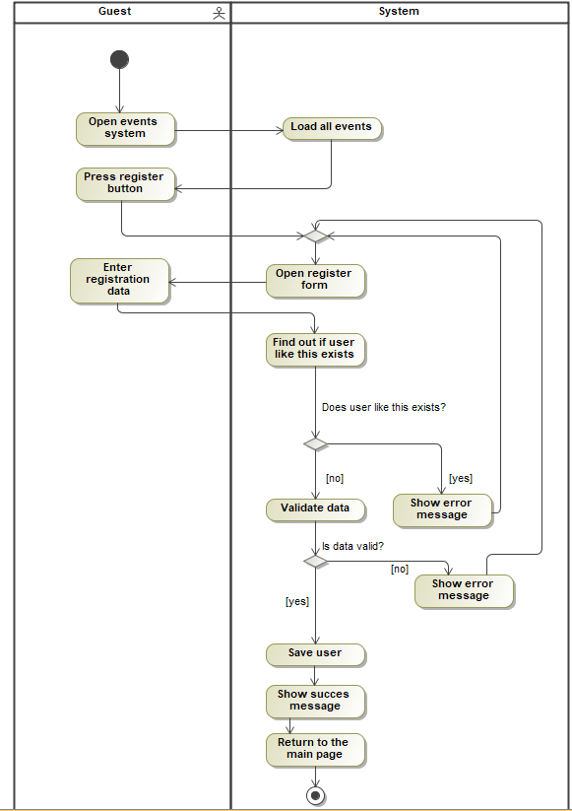

5 pav. Registracijos veiklos diagrama

### Browse events list

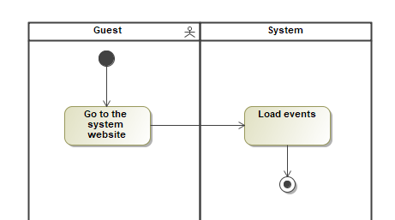

6 pav. Prisijungimo veiklos diagrama

### Login

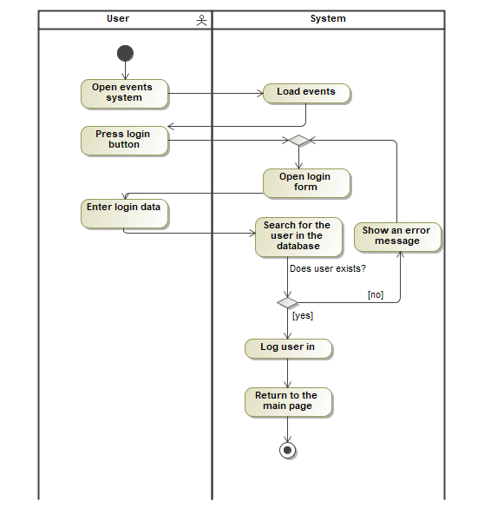

7 pav. Prisijungimo veiklos diagrama

### Logout

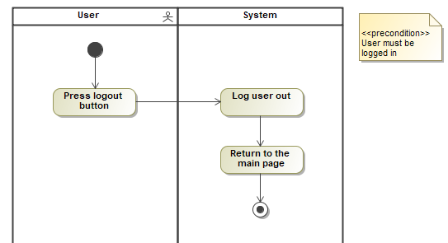

8 pav. Atsijungimo veiklos diagrama

### Edit logged in user information

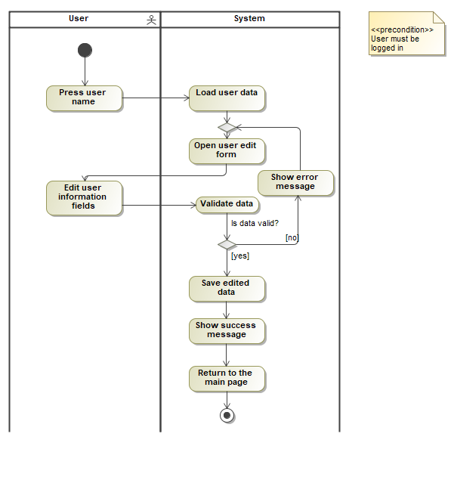

9 pav. Redaguoti vartotojo duomenis veiklos diagrama

### Browse logged in user events

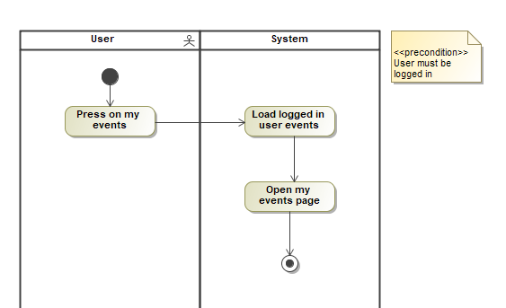

10 pav. Prisijungusio vartotojo renginių sąrašo veiklos diagrama

### Create new event

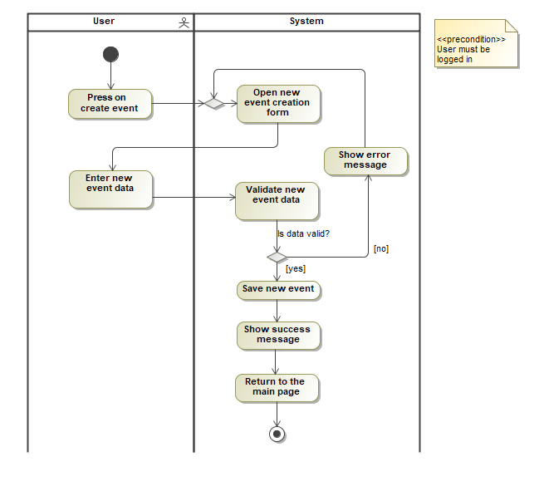

11 pav. Naujo renginio sukūrimo veiklos diagrama

### Cancel logged in user event

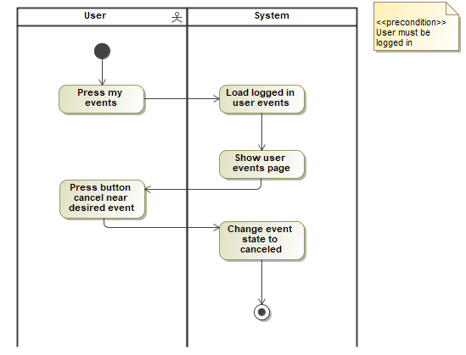

12 pav. Renginio atšaukimo veiklos diagrama

### Restart logged in user event

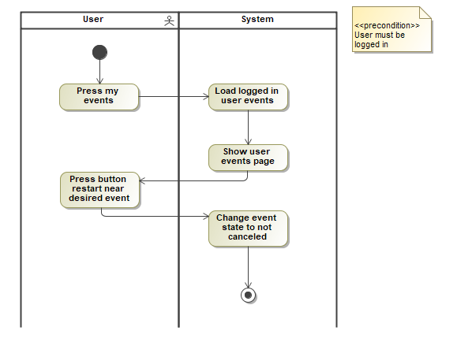

13 pav. Renginio restartavimo veiklos diagrama

### Edit logged in user event

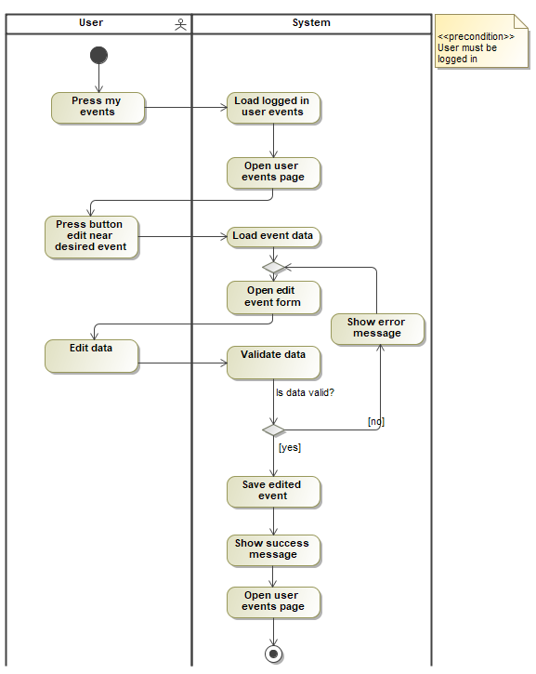14 pav. Renginio redagavimo veiklos diagrama

### Vote for favorite event

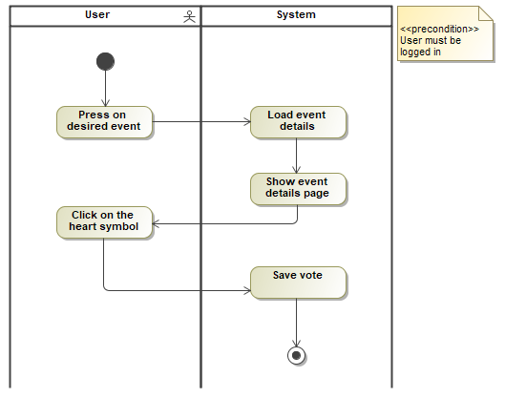

15 pav. Balsavimo už renginį veiklos diagrama

## Sekų diagramos

### Register

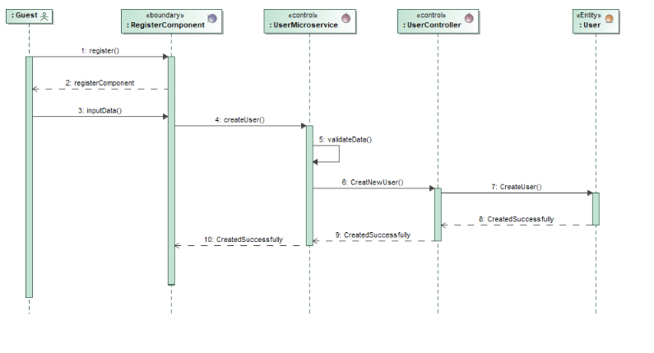

16 pav. Registravimo sekos diagrama

### Browse events list

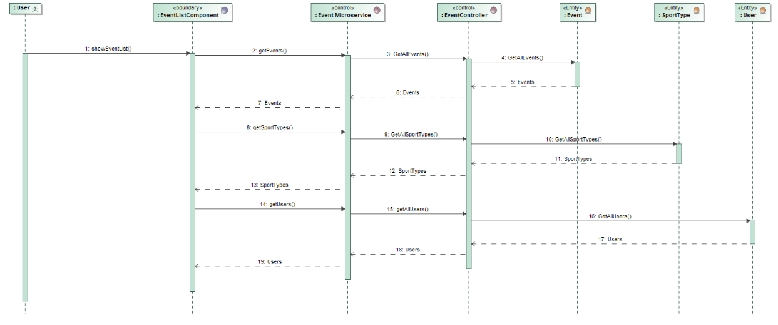

17 pav. Renginių sąrašo sekos diagrama

### Login

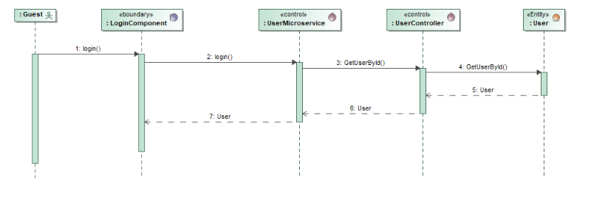

18 pav. Prisijungimo sekos diagrama

### Logout

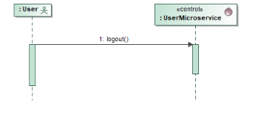

19 pav. Atsijungimo sekos diagrama

### Edit logged in user information

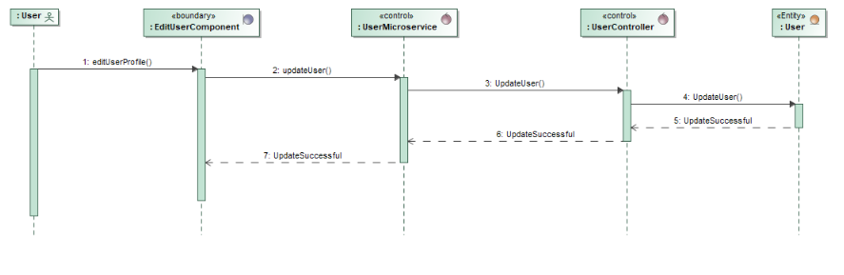

20 pav. Redaguoti vartotojo duomenis sekos diagrama

### Browse logged in user events

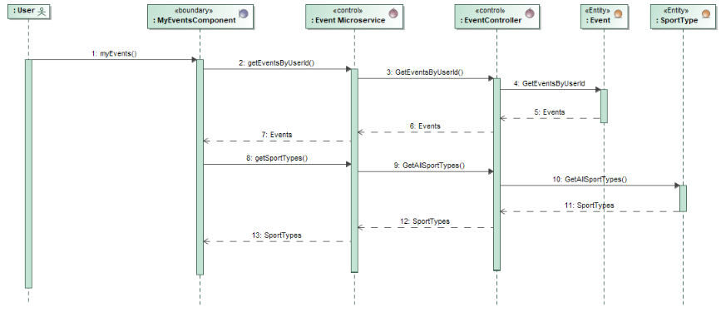

21 pav. Prisijungusio vartotojo renginių sąrašo sekos diagrama

### Create new event

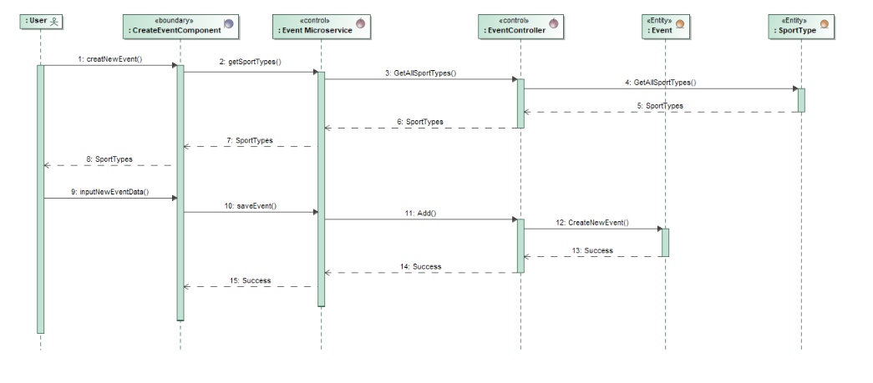

22 pav. Naujo renginio kūrimo sekos diagrama

### Cancel logged in user event

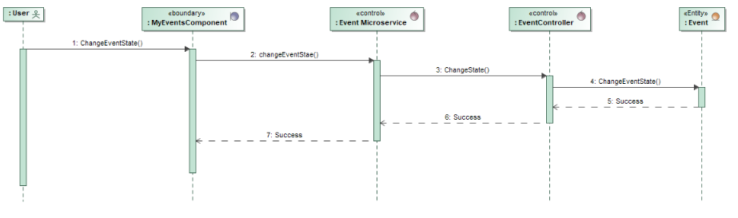

23 pav. Renginio atšaukimo diagrama

### Restart logged in user event



24 pav. Renginio restartavimo sekos diagrama

### Edit logged in user event

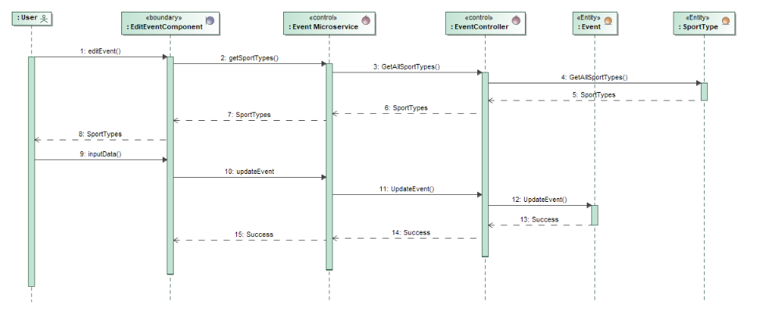

25 pav. Renginio redagavimo sekos diagrama

### Vote for favorite event

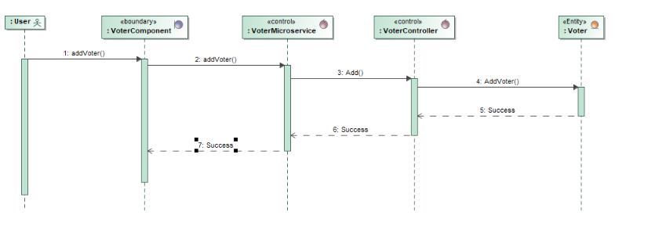

26 pav. Balsavimo už mėgstamiausią renginį sekos diagrama

# Vartotojo vadovas

## Login page

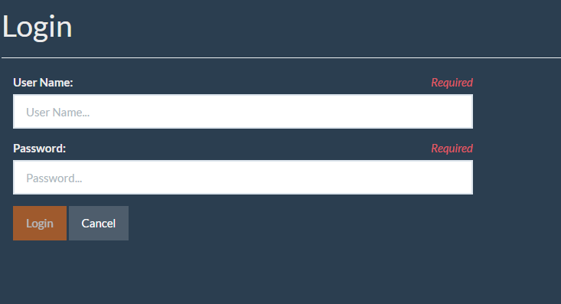

27 pav. Prisijungimo langas

**Įvedimo laukų ir mygtukų paaiškinimai:**

*User Name – vartotojo prisijungimo vardas*

*Password – vartotojo slaptažodis*

*Login – prisijungimo mygtukas*

*Cancel – grįžti į pagrindinį puslapį*

## Register

<Dar nėra>

## Edit profile

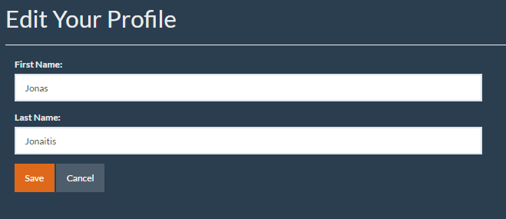

28 pav. Profilio redagavimo langas

**Įvedimo laukų ir mygtukų paaiškinimai:**

*First Name – vartotojo vardas*

*Last Name – vartotojo pavardė*

*Save – išsaugoti pakeitimus*

*Cancel - atšaukti pakeitimus*

## New Event page

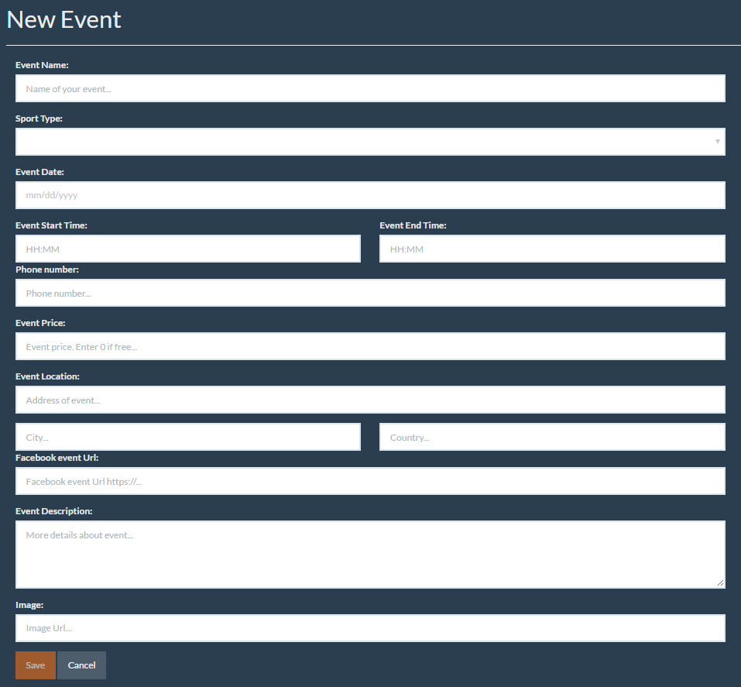

29 pav. Renginio kūrimo langas

**Įvedimo laukų ir mygtukų paaiškinimai:**

*Event Name – renginio pavadinimas*

*Sport Type – renginio tipas*

*Event Date – renginio data*

*Event Start Time – renginio pradžios laikas*

*Event End Time – renginio pabaigos laikas*

*Phone number – autoriaus telefono numeris*

*Event price – renginio kaina, jeigu kaina 0 – renginys nemokamas*

*Event location*

* *Address – renginio adresas*
* *City – miestas kuriame vyks renginys*
* *Country – šalis kurioje vyks renginys*

*Facebook event URL – facebook renginio nuorodo į tą patį renginį*

*Event description – renginio aprašymas*

*Image – renginio paveiksliukas*

*Save – išsaugoti renginį*

*Cancel – grįžti į pagrindinį puslapį ir neišsaugoti renginio*

## Edit event

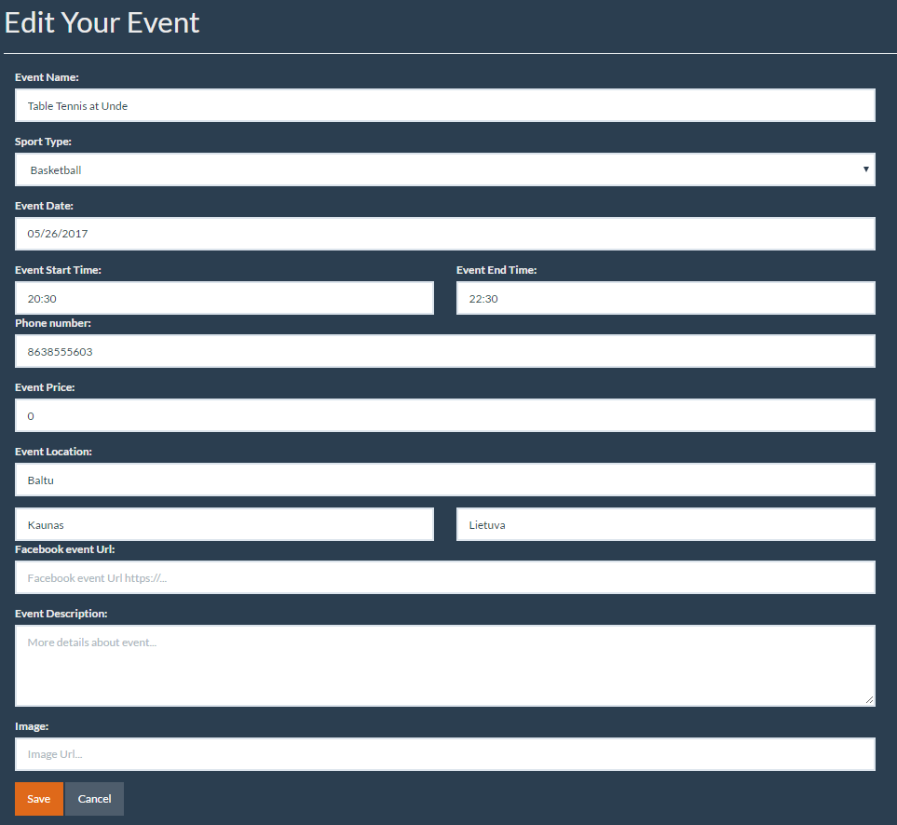

**Įvedimo laukų ir mygtukų paaiškinimai:**

*Event Name – renginio pavadinimas*

*Sport Type – renginio tipas*

*Event Date – renginio data*

*Event Start Time – renginio pradžios laikas*

*Event End Time – renginio pabaigos laikas*

*Phone number – autoriaus telefono numeris*

*Event price – renginio kaina, jeigu kaina 0 – renginys nemokamas*

*Event location*

* *Address – renginio adresas*
* *City – miestas kuriame vyks renginys*
* *Country – šalis kurioje vyks renginys*

*Facebook event URL – facebook renginio nuorodo į tą patį renginį*

*Event description – renginio aprašymas*

*Image – renginio paveiksliukas*

*Save – išsaugoti renginį*

*Cancel – grįžti į pagrindinį puslapį ir neišsaugoti renginio*

# Išvados

1. Atlikus esamų sprendimų analizę galima teigti, jog mano sistema apjungia analizuotų sistemų stipriąsias puses į vieną sistemą, taip sukuriant gerą platformą sporto renginių organizavimui.
2. Atlikus technologijų analizę nusprendžiau rinktis modernias technologijas, siekiant ateityje lengvo palaikymo. Taip pat naujos technologijos suteikia nemažai privalumų kuriant sistemą, tokių kaip greitesnis veikimas, lengvesnis diegimas ir pan.
3. Projektavimo metu buvo suprojektuota sistema, kas leido ją greičiau ir efektyviau sukurti, naudojantis sprendimais priimtais projektavimo metu.
4. Realizuojant sistemą nemažai laiko užtrukau mokantis Angular2, nes esu mažai su juo dirbęs. Vis dėlto patirtis buvo gera ir manau, kad neblogai jį išmokau, todėl galėsiu panaudoti įgytas žinias ateities projektuose. Back-End programavime turėjau šiek tiek žinių, todėl tai nesukėlė papildomų sunkumų.
5. Sistemos testavimo neatlikau. Jeigu jį daryčiau, naudočiau integracinius testu Back-End dalyje, o sąsajos testavimui naudočiau karma testus.

# Priedas

## Semestro darbų suvestinė

Vaitkevičius Rokas IFF-4/3

|  |  |
| --- | --- |
| Veikla | Sugaištas laikas  valandomis |
| Nesektos valandos | ~10:00 |
| Angular 2 mokymais ir žinių pritaikymas | 8:00 |
| Pradinis UI prototipas | 7:20 |
| Paieška | 4:13 |
| Komponentai my-events, edit-event | 7:11 |
| Backend projektavimas | 0:50 |
| Backend | 7:39 |
| Backend sujungimas su front-end | 7:19 |
|  |  |
| Viso: | 52:32 |